Firma MONIKA bude
V úterý 11.6.2013
od 9:00 do 9:15 hod. prodávat:
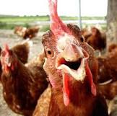
- kuřice,
- slepice,
- krůty,
- husokačeny,
- kuřata brojlerů,
- chovné kohouty.

